# 好消息！上虞第二人民医院妇产科开启女性盆底康复新里程

漏尿、尿路感染、子宫脱垂……女性在经历妊娠、分娩这一特殊生理过程后，或多或少会受到盆底功能障碍性疾病的困扰，影响日常生活质量。为了解决宝妈们的“难言之隐”，近日，上虞第二人民医院妇产科开设了盆底康复专科门诊，帮助广大女性重塑盆底功能。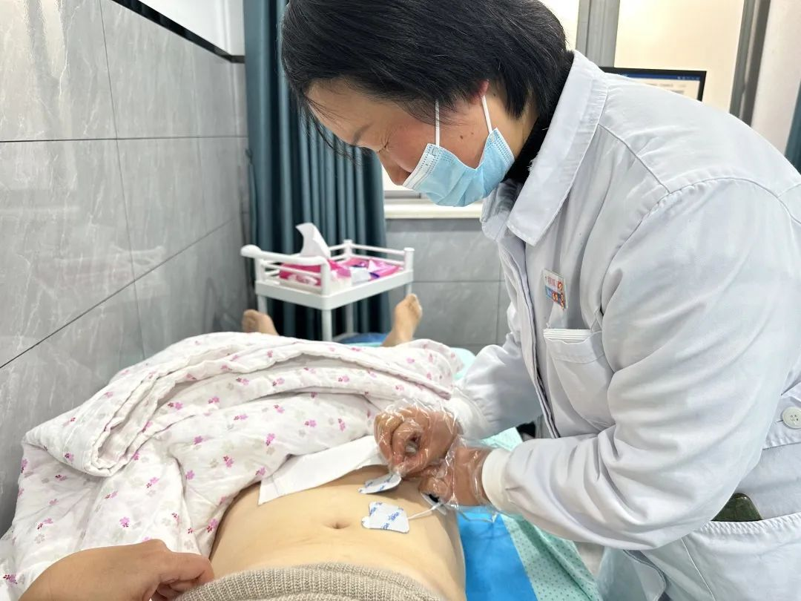

**01盆底是什么？**

女性盆底主要由三层肌肉和筋膜组成，起封闭骨盆出口，承载和支持盆腔内器官的功能，这主要是因为在女性的一生中，盆底肌肉受重压和创伤的机会较多，如妊娠、分娩、难产、盆腔肿瘤、子宫和阴道手术、绝经后卵巢功能的丧失、性激素缺乏等等，都会造成盆底肌肉及神经损伤，导致盆底功能障碍。

**02盆底常见症状**

盆底疾病是指盆腔器官脱垂和压力性尿失禁的总称，其表现包括子宫脱垂、阴道壁膨出、压力性尿失禁、排便障碍、性生活不愉快等。虽然盆底疾病不像心脑血管疾病、癌症等严重威胁人们的生命，但却在很大程度上影响着病人的生活与人际交往，在折磨患者身体的同时，也会使其产生自卑与情绪沮丧、食欲下降、性欲减退等心理障碍，给患者带来身心的双重痛苦。

**03盆底康复的方法和手段**

盆底康复是通过非手术治疗促进盆底肌肉肌力恢复的方法。包括：盆底肌电评估、电刺激治疗、生物反馈治疗、盆底痛按摩治疗，腹直肌手法，盆腹筋膜手法康复治疗等，并指导患者坚持家庭kegel训练。

**04盆底康复的适应症**

1、产科：产后阴道松弛、盆底支持能力减弱、肌肉力量下降、产后下尿路功能紊乱（如尿失禁）、性功能障碍（如性快感缺失）、产后盆腔脏器脱垂、胃肠功能异常（如功能性便秘）、产后盆底痛等。

2、妇科：尿失禁、盆腔器官脱垂、慢性盆腔疼痛、人流术后子宫内膜修复、盆腔手术后排尿困难、女性性功能障碍、阴道松弛症、薄型子宫内膜，以及通过促卵巢、子宫血运，改善围绝经期女性卵巢功能及症状。

**05盆底康复的禁忌症**

1. 妊娠

2、产后恶露未干净或月经期

3、戴心脏起搏器的患者

4、恶性肿瘤区及癌症治疗完全前

5、手术疤痕裂开

6、神经系统疾病、痴呆、癫痛等

7、急性期肝炎

8、生殖泌尿道急性炎症

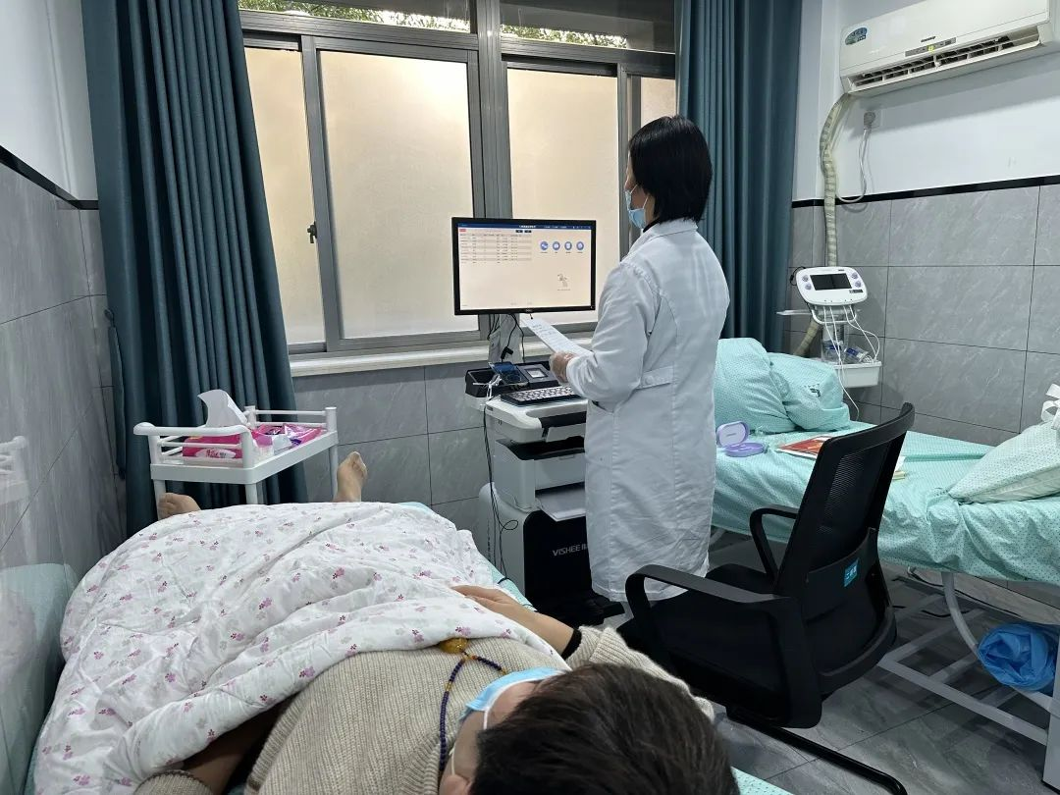上虞第二人民医院盆底康复专科门诊，现有副主任医生1名、主治医生1名，专业治疗师2名，并配置了专业的盆底康复仪和产康治疗仪。

**门诊时间：**周一、周四、周五、周六全天

**盆底康复治疗时间：**周一、周三、周四、周六全天